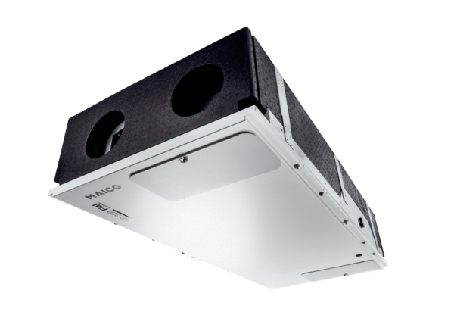Zentrales Lüftungsgerät WS 300 Flat KBLVerpackungseinheit: 1 StückSortiment: K
Artikelnummer: 0095.0145Hersteller: MAICO

